华南师范大学计算机学院
《编译原理》课程设计
系统使用说明书
词法分析器与 LALR(1) 语法分析器生成系统

软件名称 | 编译原理课程设计系统
版本号 | 1.0.0
适用语言 | TINY、mini-C
开发环境 | C++17 + Qt 6.10.2 (MinGW 13.1.0)
编写日期 | 2026 年 12 月

华南师范大学计算机学院

1 引言 4
1.1 编写目的 4
1.2 适用对象 4
1.3 术语约定 4
2 运行环境 4
2.1 硬件与操作系统 4
2.2 软件依赖 4
2.3 目录结构 5
3 启动与退出 5
3.1 图形界面启动 5
3.2 命令行参数 5
3.3 退出 5
4 界面总览 6
4.1 主窗口结构 6
4.2 菜单与工具栏 6
4.3 状态栏 6
4.4 运行日志 6
5 第一项任务：词法分析生成器的使用 7
5.1 打开与编辑单词规格（①） 7
5.2 查看 NFA（②） 7
5.3 查看 DFA 与最小化 DFA（③④） 8
5.4 生成词法分析源程序（⑤） 8
5.5 编译并测试，得到单词编码（⑥） 9
6 第二项任务：LALR(1) 语法分析生成器的使用 10
6.1 编辑与载入文法（⑦） 10
6.2 查看文法化简结果（⑧） 10
6.3 查看 First / Follow（⑨） 11
6.4 查看 LR(0) 与 LALR(1) 项目集（⑩⑪） 12
6.5 查看分析表（⑫） 12
6.6 查看语法分析过程（⑬） 13
6.7 查看语法树并编辑树结构（⑭） 14
6.8 查看与导出四元式（⑮，选做） 14
7 语言切换与数据文件 15
7.1 在 TINY 与 mini-C 之间切换 15
7.2 三类输入文件的格式 15
7.3 增加一种新语言 15
8 结果导出与保存 16
9 常见问题与故障处理 16
10 命令行自测与截图 17
10.1 自动化自测 17
10.2 截图 17

1 引言

1.1 编写目的
本说明书面向《编译原理课程设计》的使用者与评阅者，说明本系统（词法分析器与 LALR(1) 语法分析器生成系统）的运行环境、启动方式、界面结构、两项任务的逐步操作方法、输入数据文件格式、结果导出方式、常见问题处理以及命令行自测与截图功能。阅读本说明书后，使用者应能独立完成“TINY 与 mini-C 两种语言的词法与语法分析”全部流程。

1.2 适用对象
①课程设计的评阅教师：按第 5、6 章的顺序操作，即可复现任务书要求的全部功能；②后续维护者：第 3、7、8 章说明了目录结构、数据文件格式与命令行参数；③同学参考者：第 9 章的常见问题记录了本项目实际踩过的环境问题。

1.3 术语约定
表 1 术语约定
术语 | 含义
单词规格 | 单词正则表达式文件，如 tiny_words.txt；一行一条定义
文法 | BNF 产生式文件，如 tiny_grammar.txt；一行一条产生式
语义动作 | 语法树结构定义文件，如 tiny_semantics.txt；一行对应一条产生式
NFA / DFA | 非确定 / 确定有限自动机；本系统的 NFA 状态转换表含 ε 列
最小化 DFA | 用划分法把 DFA 的状态数降到最少后得到的自动机
.lex | 单词编码文件，是两项任务之间的接口，每行 `<编码> <值>`，末行 `EOF`
页签①~⑮ | 主窗口中央的 15 个功能页签，序号与任务书要求顺序一致

2 运行环境

2.1 硬件与操作系统
普通 PC 即可：建议 4 GB 内存以上、屏幕分辨率 1366×768 以上（界面最小窗口约 1000×640）。操作系统为 Windows 10/11（64 位），已在 Windows 11 x64 上实测。程序为原生 Windows 应用，不需要安装 Qt 开发环境。

2.2 软件依赖
①Qt 运行库：已随程序部署在 `release/` 目录（`Qt6Core.dll` 等），无需另装；②C/C++ 编译器：任务书要求“对生成的词法分析源程序进行编译”，因此运行前需要本机存在 g++。若 g++ 不在系统 PATH 中，请在 ⑥ 页签的“编译器”一栏填写其绝对路径（例如 `D:\Qt6.10\Tools\mingw1310_64\bin\g++.exe`）。程序会自动把该编译器所在目录补进子进程 PATH，因此不必手工配置环境变量。

2.3 目录结构
<提交目录>/
├─ CompilerCourseDesign.exe 主程序（在 build/CompilerCourseDesign/release/ 下）
├─ Qt6Core.dll 等 Qt 运行库（已部署）
├─ data/ 随程序分发的输入数据
│ ├─ tiny_words.txt TINY 单词正则表达式
│ ├─ tiny_grammar.txt TINY BNF 文法
│ ├─ tiny_semantics.txt TINY 语法树结构（语义动作）
│ ├─ sample.tny TINY 测试源程序
│ ├─ minic_words.txt / minic_grammar.txt / minic_semantics.txt
│ ├─ sample.mc mini-C 测试源程序
│ └─ minic_grammar_taskbook.txt mini-C 任务书原文文法（对照用）
└─ output/ 运行产物（生成的 .cpp、.exe、.lex、DOT/PNG、日志）
`output/` 目录在第一次运行后自动创建，可随时删除；删除后重新运行会重新生成。

3 启动与退出

3.1 图形界面启动
双击 `CompilerCourseDesign.exe` 即可。程序启动后会自动载入默认语言（TINY）的单词规格与 文法，并在状态栏显示当前语言与实际使用的数据文件路径。若 `data/` 目录缺失，日志区会给出明确提示，此时请检查是否把 `data/` 与 exe 放在同一目录。

3.2 命令行参数
表 2 命令行参数
参数 | 作用 | 用途
（无参数） | 正常启动图形界面 | 日常使用
`--language minic` | 启动时即切到 mini-C 语言 | 直接测试 mini-C
`--selftest` | 离屏运行 346 项界面自测与 304 项算法自测，退出码 0 表示全部通过 | 回归测试、验收
`--console-selftest` | 无图形界面，只运行 304 项算法自测 | 算法回归、服务器环境
`--shot <png> --tab <N>` | 把第 N 个页签（从 0 开始）渲染成 PNG 后退出 | 生成文档用截图
`--demo-full` | 截图前先跑完两条流水线，使 15 个页签都有真实数据 | 截图/演示
`--demo-lex` / `--demo-syntax` | 只跑词法 / 只跑文法前端（轻量） | 局部检查
示例（在 exe 所在目录执行）：`CompilerCourseDesign.exe --shot 图.png --tab 13 --demo-full`。

3.3 退出
直接关闭主窗口即可退出。若正在编译或运行生成的词法分析程序，界面会在当前步骤结束后退出；程序的日志会逐行写入 `output/console_selftest.log`，异常退出也不会丢失。

4 界面总览

4.1 主窗口结构
主窗口自上而下为菜单栏、工具栏，左侧为功能树，中央为 15 个功能页签，底部为可折叠的运行日志停靠窗，最下方为状态栏。点击左侧功能树中的任一条目，即可跳到对应的页签。
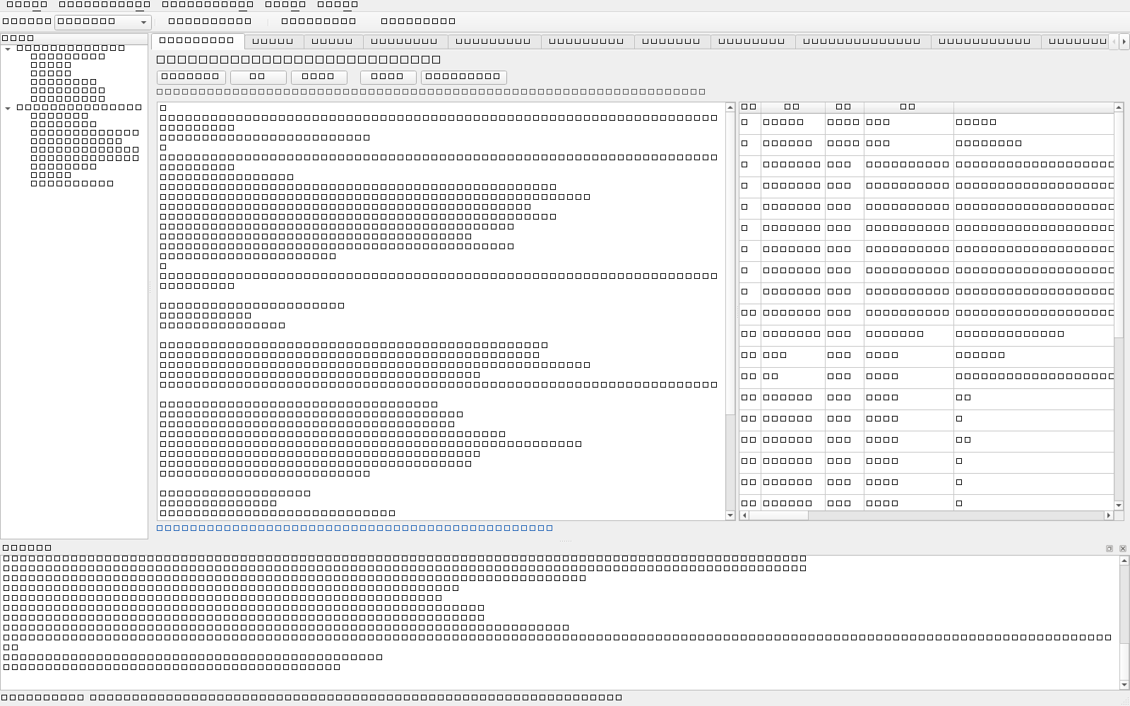
图 1 主窗口与①单词规格编辑器页签（左侧功能树按两项任务分组）

4.2 菜单与工具栏
工具栏提供三组高频操作：“测试语言”下拉框（TINY / mini-C）、重新载入随附数据、以及两个一键按钮 —— “完整词法流水线”与“完整语法流水线”。菜单栏中的“文件”菜单用于打开与保存各类文件，“视图”菜单可显示/隐藏日志窗，“帮助”菜单给出程序版本与关于 Qt 的信息。

4.3 状态栏
状态栏自左至右显示三段信息：①当前测试语言；②当前语言实际使用的数据文件绝对路径（便于确认“用的是哪份文件”）；③当前操作提示 —— 例如子集构造期间显示“正在构造 DFA…已生成 N 个状态”，空闲时为空。构造结束提示会自动消失，不会残留过期信息。

4.4 运行日志
所有操作、算法关键结果与错误都会写入底部日志窗（带时间戳与级别）。日志同时落盘到 `output/console_selftest.log`。程序不弹模态对话框，出错时请先看日志区的红色条目 —— 它会明确指出失败发生在哪一步（例如“流水线在【编译并运行词法分析程序】阶段失败：编译失败（返回码 1）”）。

5 第一项任务：词法分析生成器的使用
本任务的操作顺序即任务书要求 1.1~1.9 的顺序：打开单词规格 → 解析 → 查看 NFA/DFA/最小化 DFA → 生成源程序 → 编译并测试 → 得到单词编码文件。既可按页签逐个操作，也可直接点工具栏的“完整词法流水线”一键完成。

5.1 打开与编辑单词规格（①）
①页签是一个带行号的文本编辑器。点“载入随附数据”可载入当前语言的全部单词正则表达式；也可以“打开”任意规格文件、手工修改后“另存为”。点“解析规格”后，下方表格会列出解析出的每一条定义（名字、编码、类别、正则式），解析错误按行号列出，便于定位。

5.2 查看 NFA（②）
②页签上半部是 NFA 状态转换表：行是状态，列是字符类与 ε（ε 单独成列，标为 `ε`），末尾列出接受状态及其单词编码；下半部是由同一份边表渲染的有向图，ε 边画成虚线并标 `ε`，接受态画双圈。图形可导出为 `.dot` 文件或 PNG。
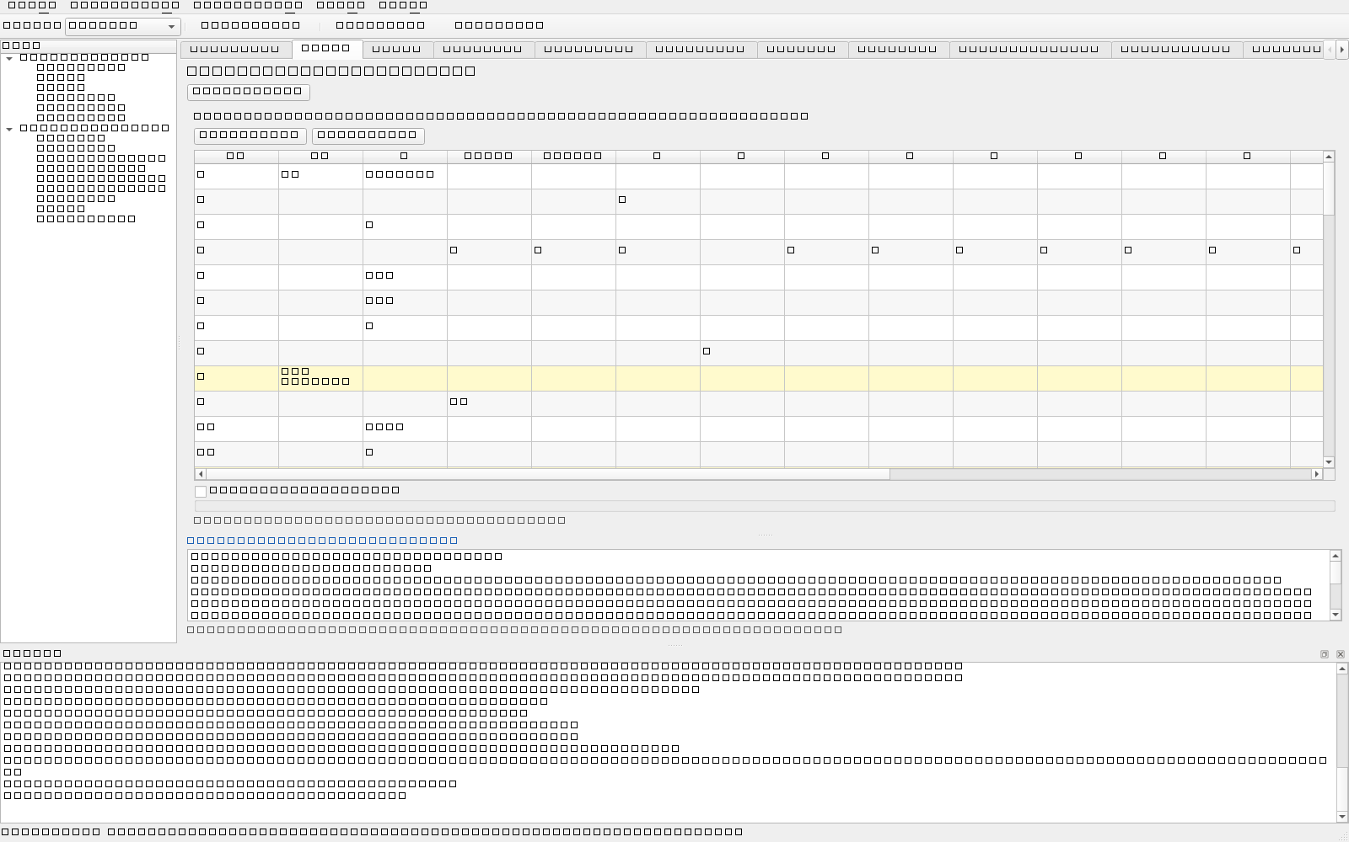
图 2 ② NFA 页签：状态转换表（含 ε 列）与有向图

5.3 查看 DFA 与最小化 DFA（③④）
③页签是子集构造得到的 DFA，列是字符类（不是 256 个字节，因此表格可读）。④页签是最小化后的 DFA，右侧“状态合并关系与划分过程”给出“新状态 ← 原状态集合”的合并关系以及每一轮细化的轨迹，可直接对照说明“为什么这些状态等价”。
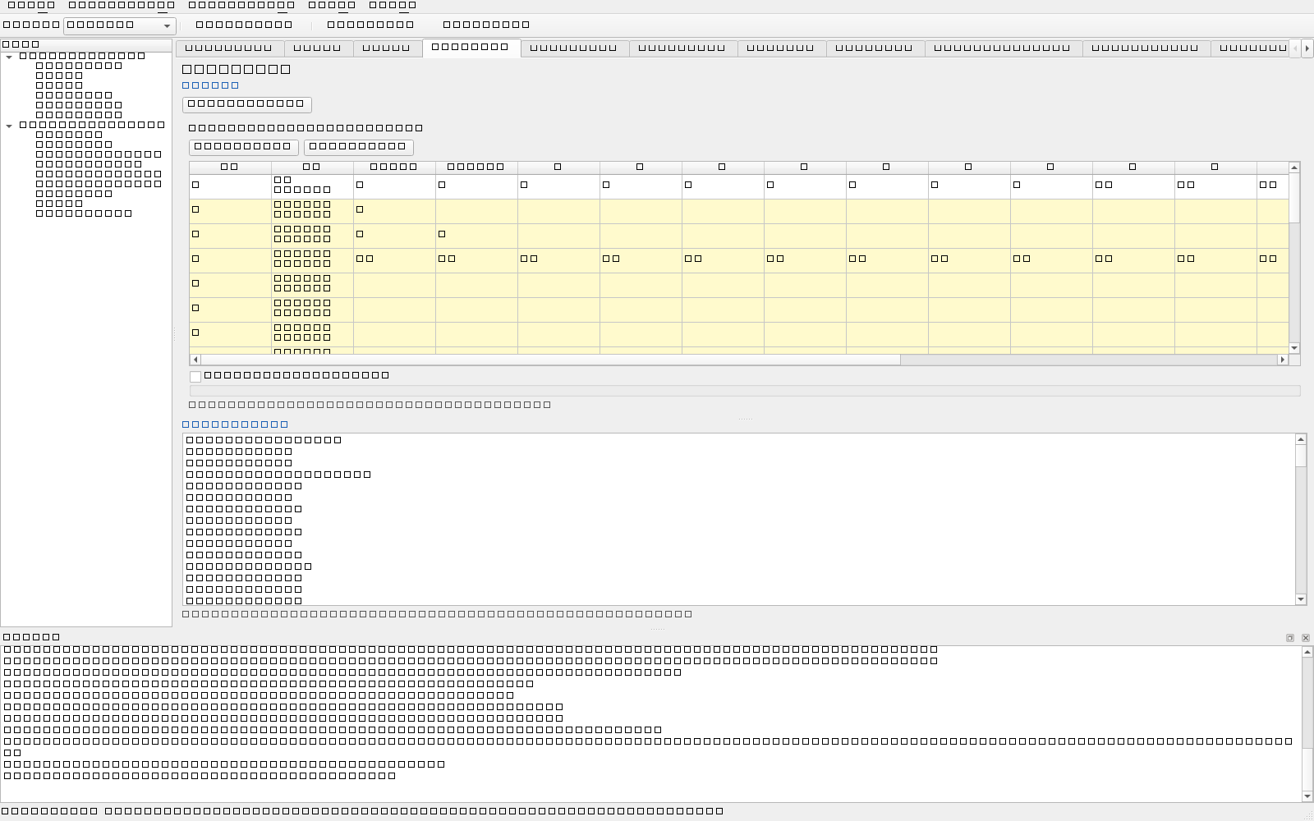
图 3 ④ 最小化 DFA 页签：状态转换表与划分过程

5.4 生成词法分析源程序（⑤）
⑤页签上方可选择“转换方法一（Judgechar/GetToken）”或“方法二（switch(state)）”以及输出排版（逐行 / 任务书示例的单行格式）。点“生成源码”后显示完整的 C++ 源程序，可保存为 `.cpp`。生成的程序自包含（只用 C 标准库），命令行参数为 `<源程序> <输出.lex>`。
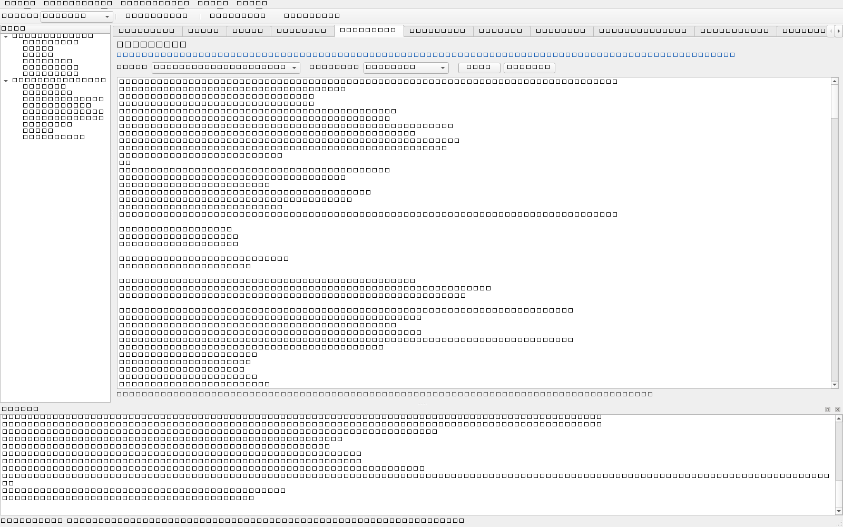
图 4 ⑤ 词法分析源程序页签：生成的 C++ 程序

5.5 编译并测试，得到单词编码（⑥）
⑥页签需要填两项：待词法分析的源程序（默认 `data/sample.tny`）与编译器路径（留空则从 PATH 查找 g++）。点“编译并测试”后，程序依次执行：把生成的源程序写盘 → 调用 g++ 编译 → 运行生成的程序 → 读回 `.lex` 并显示。三个子区域分别显示编译器输出、运行输出与最终的单词编码文件内容。
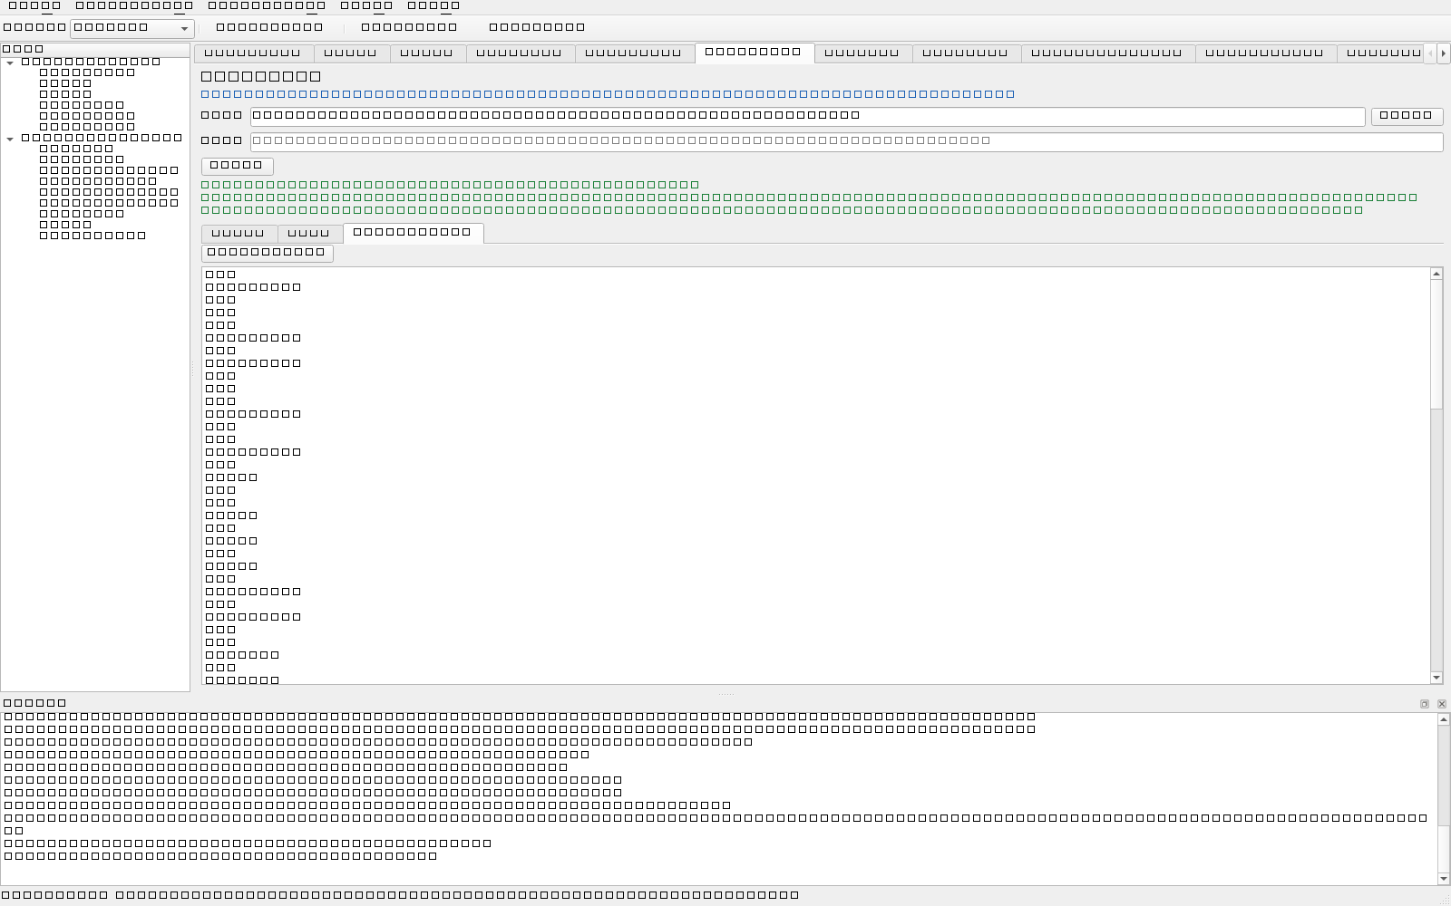
图 5 ⑥ 编译与词法测试页签：编译输出、运行输出与 .lex 内容
任务书要求的 `sample.lex` 就在这一步产生，默认落在 `output/lexbuild/` 下；它正是第二项任务语法分析的输入。

6 第二项任务：LALR(1) 语法分析生成器的使用
本任务按任务书要求 2.1~2.8 的顺序操作：编辑/载入 BNF → 化简 → First/Follow → LR(0) → LALR(1) 项目集 → 分析表 → 语法分析过程 → 语法树，选做部分为四元式。

6.1 编辑与载入文法（⑦）
⑦页签用于编辑 BNF 文法，可“载入随附文法”“另存”“恢复”。页签上方还有“使用固定文法”开关与语言切换（与左侧文法文件联动）。点“载入并化简”只跑文法前端；点“完整语法流水线”则一次跑完化简 → First/Follow → 项目集 → 分析表。
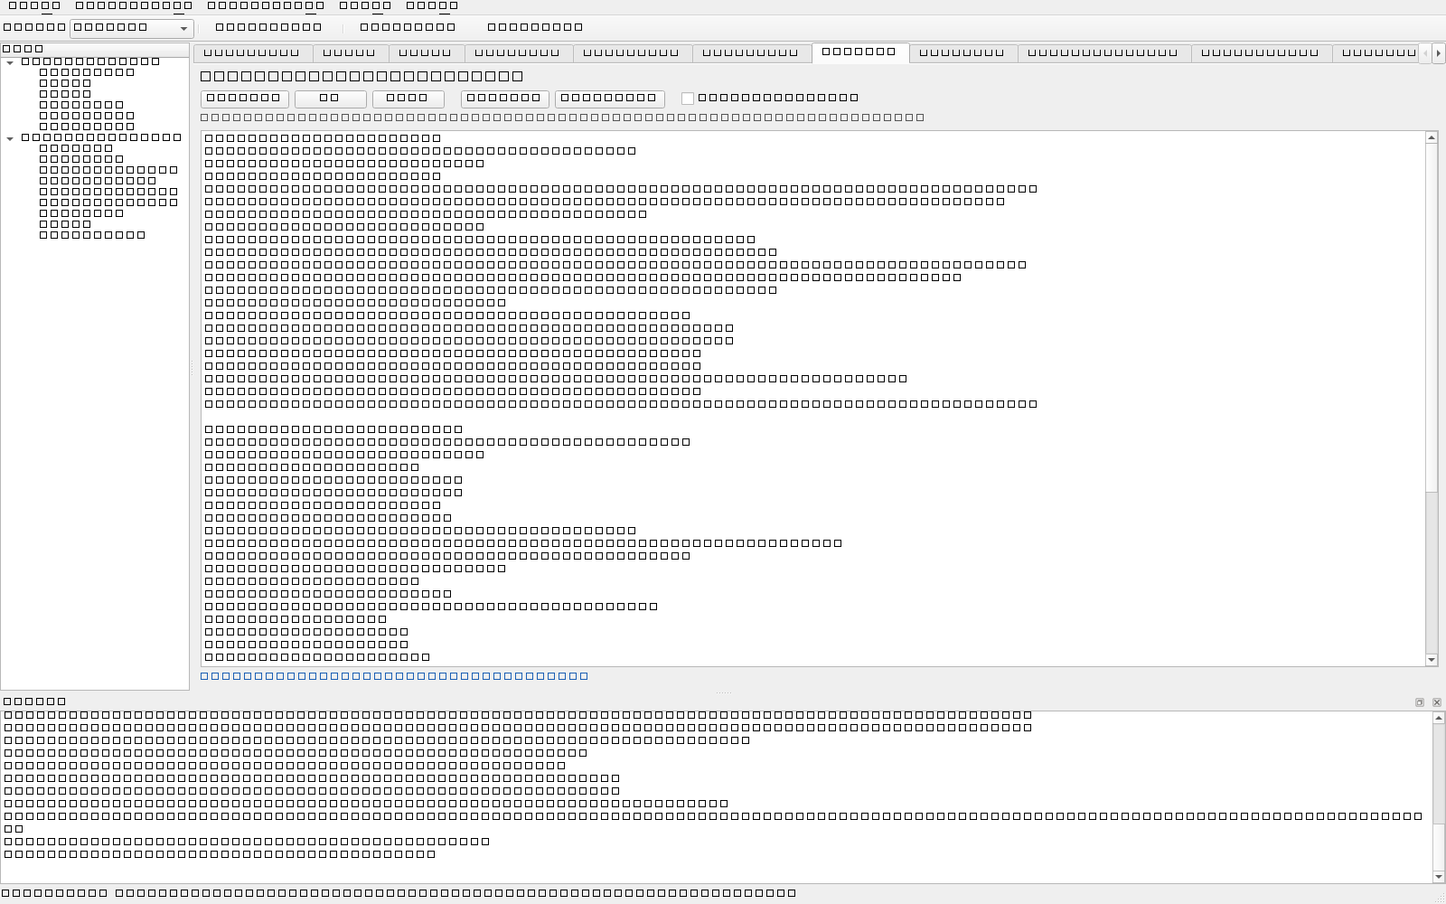
图 6 ⑦ 文法编辑器页签

6.2 查看文法化简结果（⑧）
⑧页签列出“被删除的不可达规则”“被删除的无法推导出句子的规则”及删除原因、化简后的文法全文，并附“文法符号 ↔ 单词编码”对照表 —— 后者是把 `.lex` 里的数字编码翻译回文法符号的依据，排查“某个终结符为什么匹配不上”时非常有用。
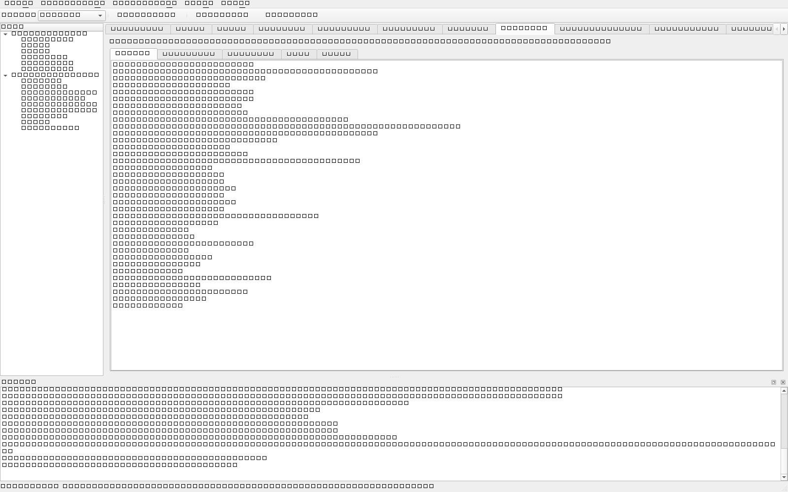
图 7 ⑧ 文法化简结果页签：删除清单、化简后文法与符号对照表

6.3 查看 First / Follow（⑨）
⑨页签用两张表格分别给出每个非终结符的 First 与 Follow 集合；表头同时显示非终结符个数、可空非终结符数以及集合元素总数，便于快速判断规模是否合理。
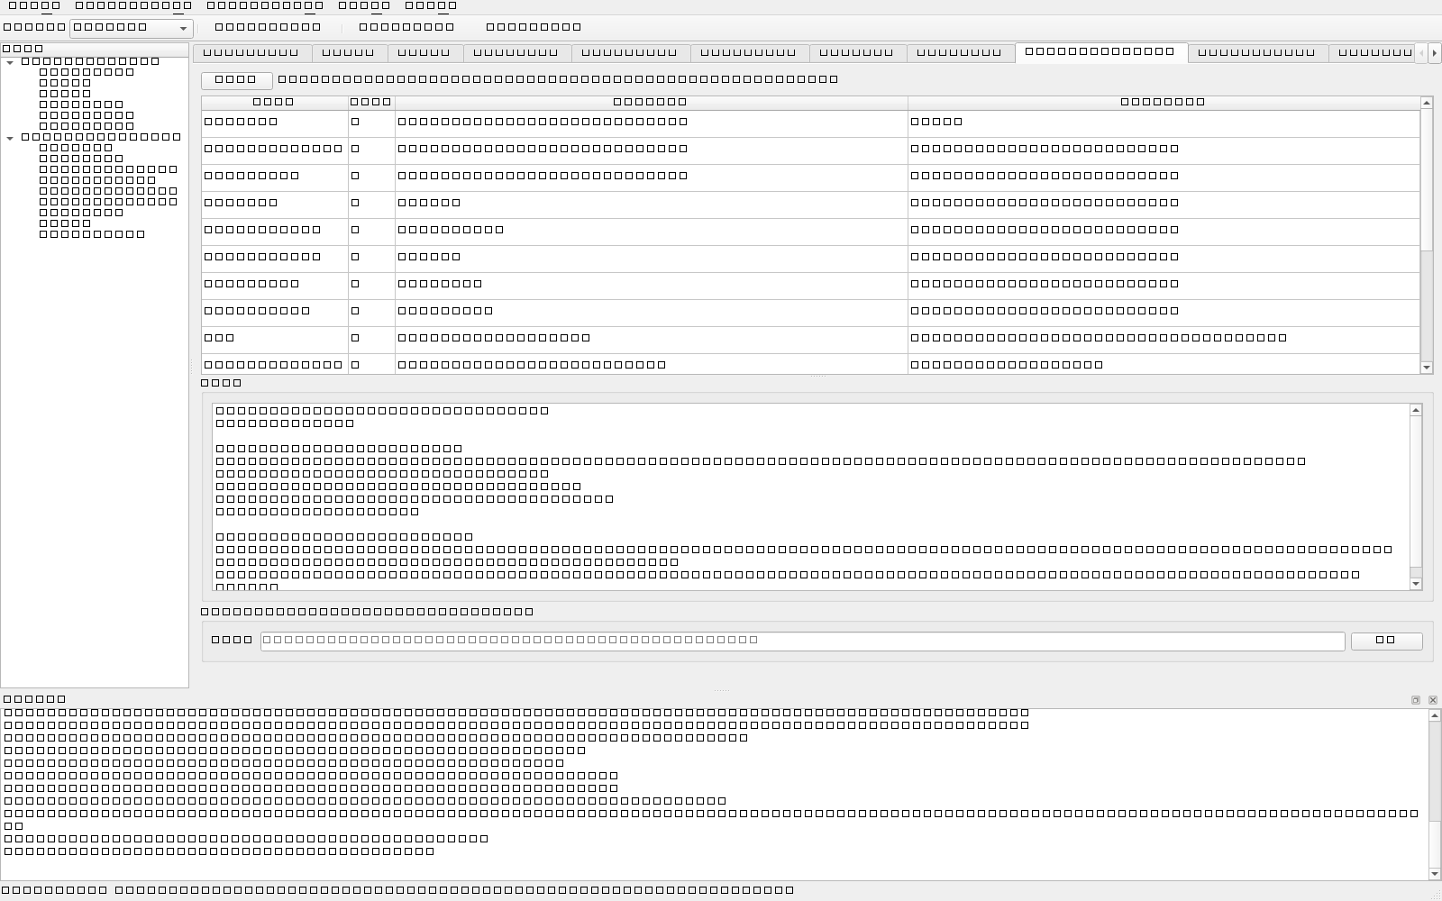
图 8 ⑨ First/Follow 页签

6.4 查看 LR(0) 与 LALR(1) 项目集（⑩⑪）
⑩页签是 LR(0) 项目集规范族（每个状态的项目列表与状态转移）；⑪页签给出 LR(1) 项目集以及“同心集合并后”的 LALR(1) 项目集，用于说明合并前后状态数的变化。两个页签都支持按状态号检索项目内容。
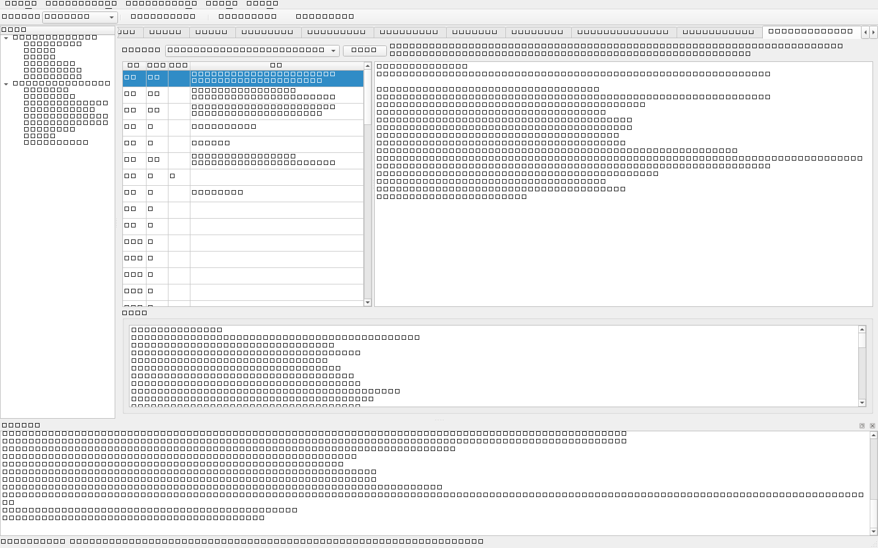
图 9 ⑪ LALR(1) 项目集页签：合并后的项目集与向前看符号

6.5 查看分析表（⑫）
⑫页签以二维表给出 ACTION/GOTO：行为状态，ACTION 部分列为终结符，GOTO 部分列为非终结符，格子中的 `s3`/`r5`/`acc` 分别表示移进状态 3、按产生式 5 规约、接受。右上角下拉框可切换 LALR(1) / SLR(1) / LR(0) 三种构造以便对比；若存在冲突，表格下方会列出冲突明细（状态、符号、两条候选动作），不会静默消解。
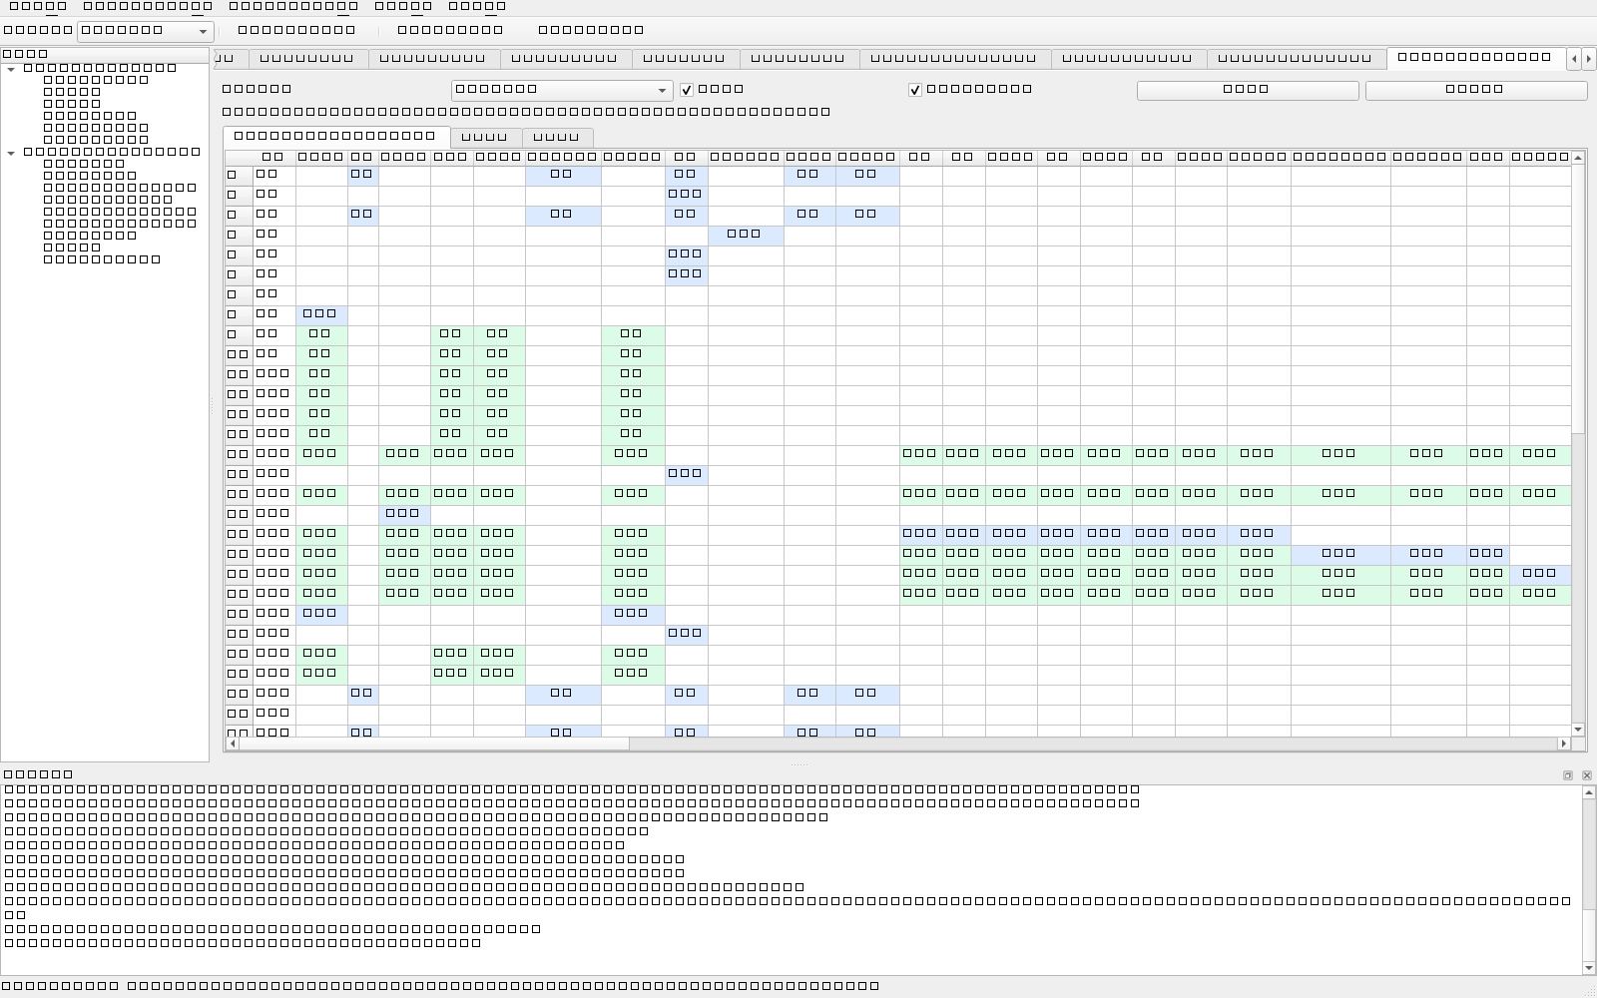
图 10 ⑫ 分析表页签：ACTION/GOTO 表与冲突明细

6.6 查看语法分析过程（⑬）
⑬页签需要指定 `.lex` 文件（默认自动定位到第一项任务刚才的输出）。点“开始语法分析”后，逐步列出“步骤号 / 状态栈 / 符号栈 / 当前输入 / 动作”，语法错误会在对应步骤标红并汇总；分析成功时会给出总步数与语法树结点数。
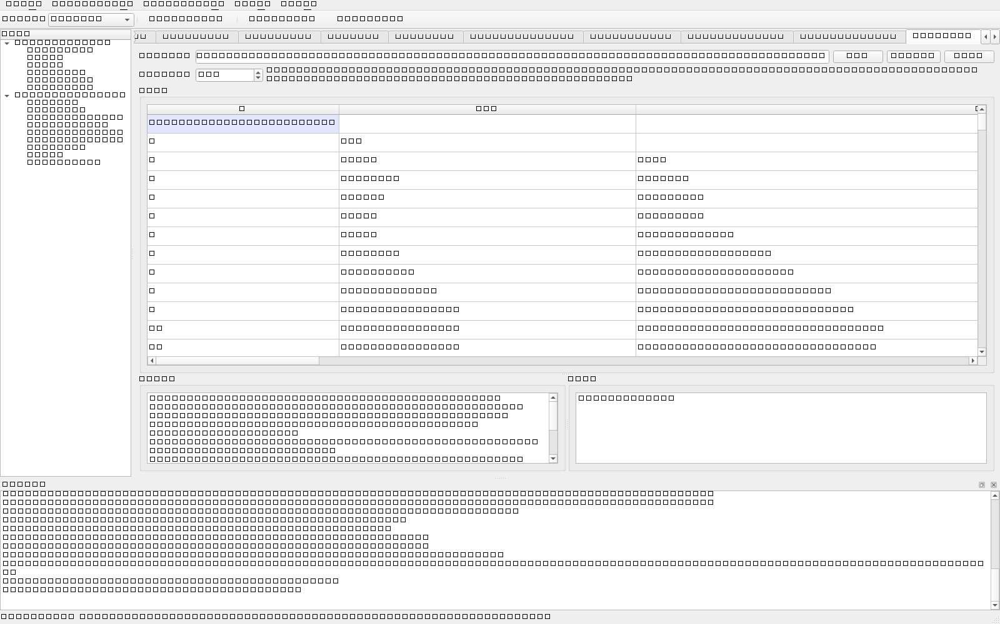
图 11 ⑬ 语法分析过程页签：逐行的状态栈、符号栈、输入与动作

6.7 查看语法树并编辑树结构（⑭）
⑭页签左侧是树状绘制视图：默认自动适应窗口，可用鼠标滚轮以光标为中心缩放、按住左键拖动平移，右上角滑条范围为 2%~800%，可随时点“适应窗口”复位；右侧是语义动作（语法树结构）编辑器，可修改每条文法规则建什么样的结点并“重新载入”，从而满足任务书“语法树结构由用户定义、需提供输入窗口”的要求。树可导出为缩进文本、括号表示与 DOT 三种形式。
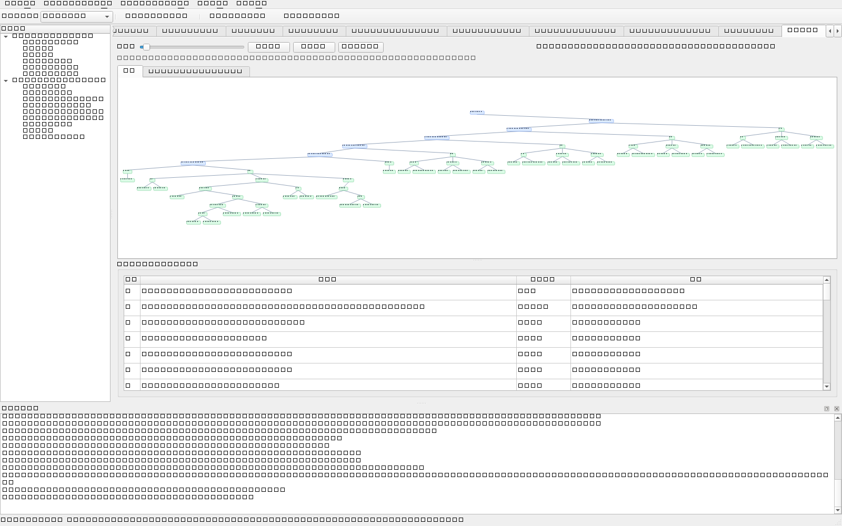
图 12 ⑭ 语法树页签：树状绘制（自动适应窗口，可缩放拖动）与语义动作编辑器

6.8 查看与导出四元式（⑮，选做）
⑮页签在语法分析成功后自动生成四元式，表格列为“序号 / op / arg1 / arg2 / result”，并统计临时变量数、标号数与告警数；可导出为制表符分隔的文本（Excel/WPS 可直接打开）。
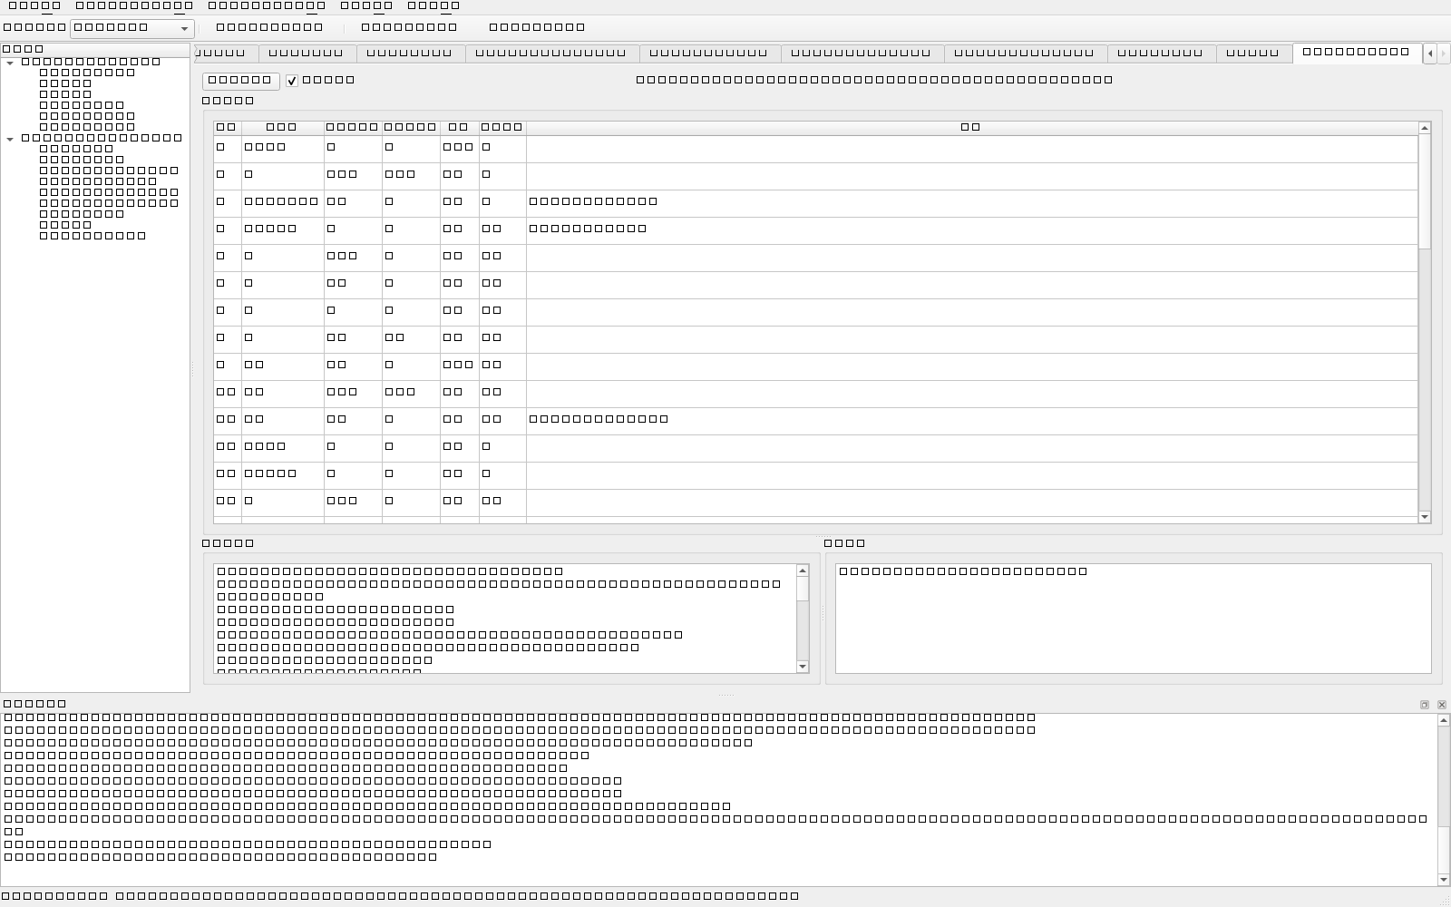
图 13 ⑮ 中间代码页签：四元式表与统计

7 语言切换与数据文件

7.1 在 TINY 与 mini-C 之间切换
用工具栏“测试语言”下拉框切换。切换后程序会重新载入该语言的单词规格与文法，并作废之前所有中间结果（NFA/DFA/项目集/分析表/语法树），避免出现“界面显示 TINY、实际用的是 mini-C”的错乱。任务书要求的测试顺序是先 TINY 后 mini-C，建议按该顺序演示。

7.2 三类输入文件的格式
（1）单词规格文件：`名字_编码[L] = 正则表达式`，`#` 之后为注释；`digit=[0-9]` 形式为宏定义；`Keyword103L=if|then|else` 为关键字表（不建自动机，按声明顺序连续编码）；带编码的普通规则与 `Comment_102=…` 参与自动机构造。
（2）文法文件：`左部 -> 右部1 | 右部2`，符号以空白分隔；`#`（mini-C 用 `@`）表示空串；第一个非终结符即开始符号。
（3）语义动作文件：一行对应一条产生式，用 `;` 分成若干建结点组；`L 子结点下标…` 表示建一个以左部符号为标签的结点，`R k 子结点下标…` 表示标签取右部第 k 项；` -1 0` 表示本组不建结点、直接传递第 0 项。

7.3 增加一种新语言
若要把系统用于第三种语言，需要：在 `src/common/LanguageConfig.cpp` 的注册表里加一条配置（显示名、key、数据文件名、关键字表…），并把对应的 words / grammar / semantics / 样例源程序放进 `data/`。算法层无需改动 —— 因为它只吃“规格”与“文法”，不认语言。

8 结果导出与保存
表 3 导出功能一览
页签 | 操作 | 格式
① 单词规格 | 保存 / 另存为 | `.txt`，UTF-8
②③④ 自动机 | 导出 DOT / PNG | `.dot` 可用 Graphviz 出图；`.png` 直接插图
⑤ 词法分析源程序 | 保存为 | `.cpp`，可自行用 g++ 编译
⑥ 单词编码 | 自动落盘 + 可另存 | `.lex`，格式见第 9 章
⑦ 文法 | 保存 / 另存为 | `.txt`
⑫ 分析表 | 导出文本 | 制表符分隔，可直接贴进报告
⑭ 语法树 | 导出三种形式 | 缩进文本 / 括号表示 / DOT
⑮ 四元式 | 导出 | 制表符分隔文本（`.txt`，Excel 可打开）

9 常见问题与故障处理
表 4 常见问题与处理
现象 | 可能原因 | 处理办法
点“编译并测试”后提示“编译失败（返回码 1）” | ①本机没有 g++，或 PATH 里的 g++ 与 Qt 的 MinGW 不是同一套；②目标 exe 被占用 | 在⑥页签填写 g++ 绝对路径（如 `D:\Qt6.10\Tools\mingw1310_64\bin\g++.exe`）；关闭可能在运行的同名 exe 后重试
提示 `g++: fatal error: cannot execute 'cc1plus'` | 调用的 g++ 与它前面的工具链目录不匹配（本机同时装了两套 MinGW 时常见） | 同样填绝对路径即可；程序会自动只用该编译器自己的目录补 PATH
启动后日志提示找不到数据文件 | `data/` 没有和 exe 放在同一目录 | 把 `data/` 整个复制到 exe 同级目录，或重新执行部署脚本
点按钮后界面长时间“未响应” | 子集构造是本系统最慢的一步（TINY 规模约 9 秒），期间状态栏会显示进度 | 等待完成即可；状态栏的进度提示消失了就表示构造结束
⑫页签提示存在冲突 | 文法本身不是 LALR(1) 文法（mini-C 任务书文法有 1 处冲突） | 查看冲突明细中的状态/符号/两条候选，按提示修改文法或接受默认消解
⑬页签语法分析失败 | `.lex` 与文法不是同一种语言，或 `.lex` 为空/末行缺 `EOF` | 确认 `.lex` 路径；先用⑥页签确认该语言能正常产出 `.lex`
⑭语法树看起来“缩成一团” | 早期版本的手绘控件不支持缩放；现版本默认适应窗口 | 点“适应窗口”，或用滚轮放大、按住左键拖动
导入的源文件出现乱码 | 文件不是 UTF-8 编码（老师给的 TINY 单词表是 GBK） | 用记事本/VS Code 另存为 UTF-8 后再打开

10 命令行自测与截图

10.1 自动化自测
在 exe 所在目录执行 `CompilerCourseDesign.exe --console-selftest` 可运行 304 项算法断言，执行 `CompilerCourseDesign.exe --selftest` 会先跑 304 项算法断言、再跑 346 项界面断言（离屏运行，无需人工干预）。两者的退出码为 0 表示全部通过，报告会完整打印到标准输出，末尾附“合计 / 慢步骤明细”。

10.2 截图
`--shot <png> --tab <N>` 把第 N 个页签（从 0 开始，即 ①=0、⑮=14）渲染为 1600×1000 的 PNG。配合 `--demo-full` 可以先把两条流水线跑完，使所有页签都带有真实数据，因此本说明书中的全部界面截图都可一条命令复现。

